14. kérdés

Namíbiai vadászat

Beküldő csapat neve: SimonyiKukacok

Egy namíbiai vadászatra hívunk benneteket!
A táblázat első két sorában a vadászok által áhított vadak képét és nevét láthatjátok, a harmadik oszlopban az állatok jellemzői összekevertük.
Feladat:
1. Rakjátok az állatok neve mellé a rájuk jellemző leírást !
2. Az utolsó oszlopba az vadak kilövési díját írjátok be Euróban!

Kép | Állat neve: | Állat jellemzõi: | Kilõvési díja:
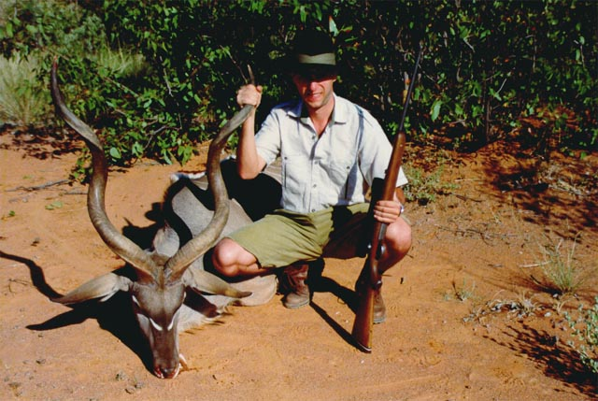 | Nagy  Kudu | A világ legnagyobb antilop fajtája. A legnagyobb bikák akár az 1000 kg (!) súlyt is elérik, magassága pedig a 1,8 métert. Színe bézs-barna, az idősebbek színe egyre inkább szürkévé válik. Erős karakteres a szügye. Méretéhez képest elég gyors futó, akár a 70 km/h sebességet is elérheti.  Mind a hímeknek, mind a nőstényeknek van szarva, amelyek spirálisak. Nem olyan látványos mint néhány más antilop fajtának, de méretéből adódóan jelentős a súlya, a rekord méret 120 cm
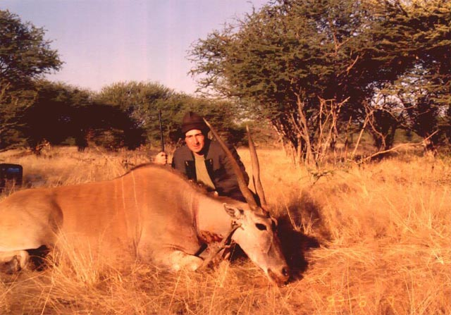 | Eland | A legkisebb testű antilopfajta, marmagassága alig éri el az 50-60 cm-t, a testömege pedig a 12-14 kg-ot. Jellegzetes cikk-cakkban fut, majd rövid időre megáll és visszatekint a zavar forrására. Színe vöröses-barna, hasa fehér. Jellegzetesen nagy, elálló füle van.  Szarva csak a hímeknek van, hossza eléri a 18 cm-t.
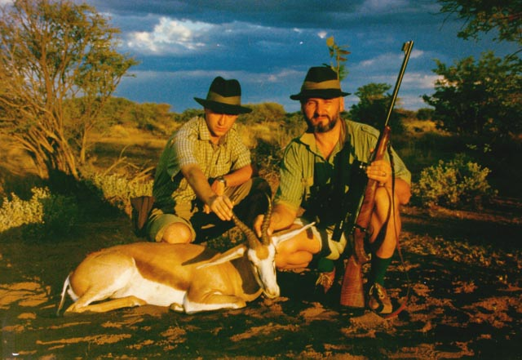 | Springbock | A fejükön hatalmas kinövések vannak (a kocákon egy pár, a kanokon kettő), ami miatt olyan érdekessé válik annak formája. Bőre szürkés fekete, gyakran vöröses árnyalattal, amelyet ritkás, de erős szörzet fed.  Talajba ásott gödörben él. Érdekesség, hogy a felnőttek veszély esetén háttal bújnak az üregükbe.  A trófeája a szemfoga, amelynek a mérete meghaladhatja a 35 cm-t is.
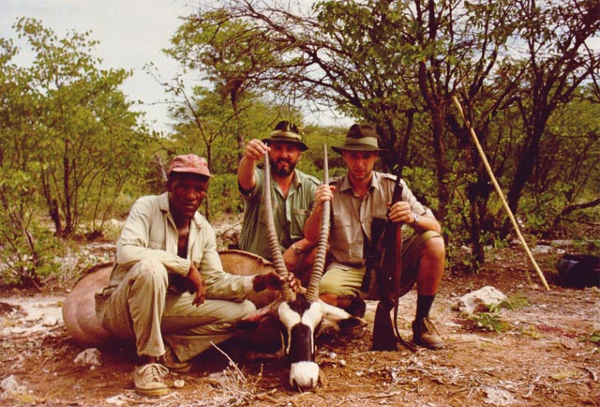 | Oryx | Egyike a legfeltünőbb és legszebb antilopoknak. A második legnagyobb antilopfajta. Színe változatos a vörösesbarnától, a kékes szürkéig terjedhet. A hím színe a korával együtt sötétedik. Az oldalán 6-10 csík található, feltünő az orrán látható fehér színű ék alakú csík és alatta a sötét orrnyereg.  Nagy testű,súlya elérheti a 300 kg-ot, marmagassága akár 150 cm is lehet! Feje arányos, feltűnő fülei vannak. A legfontosabb jellemzője a hatalmas spirálisan csavarodó szarva, amely átlagosan két és félszer csavarodik, de ritkán elérheti a hármat is. A szarv átlagos mérete 100-120cm, a rekord 180 cm (72 inch).
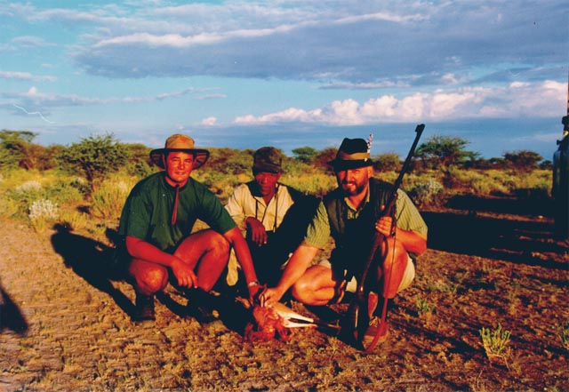 | Steinbok | Kis testű antilop, kedveli a száraz, nyitott területeket. Feje fehér, az orrától a szeméig sötét csík vezet végig. Has része szintén fehér, az oldalán sötét, sötétbarna csík látható, a hátoldala pedig vörösesbarna színű. A farka tövénél feltűnő fehér színű, veszély esetén felcsapja a farkát és így jelez társainak. A kifejlett hím marmagassága 80-90 cm körül van, súlya 36-40 kg.  A szarva relatíve rövid, azonban erőteljes, távolról is észrevehetően gyűrűs, átlagos méret 36 cm. A nősténynek kisebb és könnyebb az aggancsa.
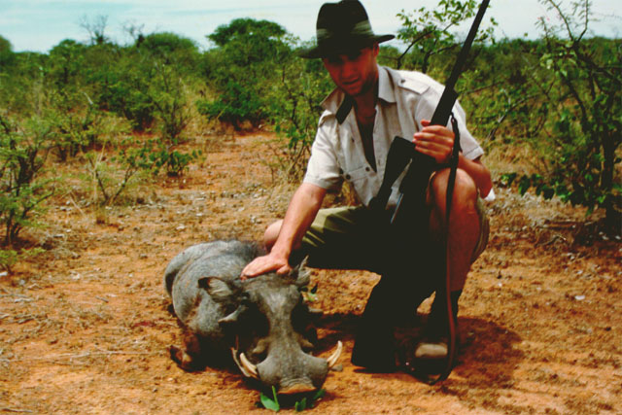 | Varacskos  disznó | A vadászok által egyik leginkább kedvelt trófeát viseli. Erőteljes felépítésű antilop, könnyen megismerhető a V alakú szarváról és érdekes mintázatáról. Halvány szürkés-sárgás színű, hasa tájékán markáns sötét színű csík választja el a világosabb részt az oldalsó sötétebb résztől. A csík végighúzódik a gerincén is. Fején jellegzetes fehér folt található.  Közepes testméretű, a kifejlett hímek súlya eléri a 240 kg-ot is, magassága 1,2 méter is lehet. Büszkesége a szarva, amely méltán érdemli ki a legtöbb vadász csodálatát. A rekord trófea 122 cm, az átlagos méret 80-100 cm.

6 pont

Válasz:

Nagy Kudu
Egyike a legfeltünőbb és legszebb antilopoknak. A második legnagyobb antilopfajta. Színe változatos a vörösesbarnától, a kékes szürkéig terjedhet. A hím színe a korával együtt sötétedik. Az oldalán 6-10 csík található, feltünő az orrán látható fehér színű ék alakú csík és alatta a sötét orrnyereg.
Nagy testű,súlya elérheti a 300 kg-ot, marmagassága akár 150 cm is lehet! Feje arányos, feltűnő fülei vannak. A legfontosabb jellemzője a hatalmas spirálisan csavarodó szarva, amely átlagosan két és félszer csavarodik, de ritkán elérheti a hármat is. A szarv átlagos mérete 100-120cm, a rekord 180 cm (72 inch).
Kilövési díj: 850

Eland
A világ legnagyobb antilop fajtája. A legnagyobb bikák akár az 1000 kg (!) súlyt is elérik, magassága pedig a 1,8 métert. Színe bézs-barna, az idősebbek színe egyre inkább szürkévé válik. Erős karakteres a szügye. Méretéhez képest elég gyors futó, akár a 70 km/h sebességet is elérheti.
Mind a hímeknek, mind a nőstényeknek van szarva, amelyek spirálisak. Nem olyan látványos mint néhány más antilop fajtának, de méretéből adódóan jelentős a súlya, a rekord méret 120 cm
Kilövési díj: 1100

Springbock
Kis testű antilop, kedveli a száraz, nyitott területeket. Feje fehér, az orrától a szeméig sötét csík vezet végig. Has része szintén fehér, az oldalán sötét, sötétbarna csík látható, a hátoldala pedig vörösesbarna színű. A farka tövénél feltűnő fehér színű, veszély esetén felcsapja a farkát és így jelez társainak. A kifejlett hím marmagassága 80-90 cm körül van, súlya 36-40 kg.
A szarva relatíve rövid, azonban erőteljes, távolról is észrevehetően gyűrűs, átlagos méret 36 cm. A nősténynek kisebb és könnyebb az aggancsa.
Kilövési díj: 160

Oryx
A vadászok által egyik leginkább kedvelt trófeát viseli. Erőteljes felépítésű antilop, könnyen megismerhető a V alakú szarváról és érdekes mintázatáról. Halvány szürkés-sárgás színű, hasa tájékán markáns sötét színű csík választja el a világosabb részt az oldalsó sötétebb résztől. A csík végighúzódik a gerincén is. Fején jellegzetes fehér folt található.
Közepes testméretű, a kifejlett hímek súlya eléri a 240 kg-ot is, magassága 1,2 méter is lehet. Büszkesége a szarva, amely méltán érdemli ki a legtöbb vadász csodálatát. A rekord trófea 122 cm, az átlagos méret 80-100 cm.
Kilövési díj: 500

Steinbok
A legkisebb testű antilopfajta, marmagassága alig éri el az 50-60 cm-t, a testömege pedig a 12-14 kg-ot. Jellegzetes cikk-cakkban fut, majd rövid időre megáll és visszatekint a zavar forrására. Színe vöröses-barna, hasa fehér. Jellegzetesen nagy, elálló füle van.
Szarva csak a hímeknek van, hossza eléri a 18 cm-t.
Kilövési díj: 150

Varacskos disznó
A fejükön hatalmas kinövések vannak (a kocákon egy pár, a kanokon kettő), ami miatt olyan érdekessé válik annak formája. Bőre szürkés fekete, gyakran vöröses árnyalattal, amelyet ritkás, de erős szörzet fed.
Talajba ásott gödörben él. Érdekesség, hogy a felnőttek veszély esetén háttal bújnak az üregükbe.
A trófeája a szemfoga, amelynek a mérete meghaladhatja a 35 cm-t is.
Kilövési díj: 300

Források:

www.mistral-hungaria.hu/namibia.htm
www.alba.hu/hunaro/Namibia/Namibia.htm
www.afrikaivadaszat.tvn.hu/frame_user_index. php?user_index=afrikaivadaszat&users_group=1&text=htm

